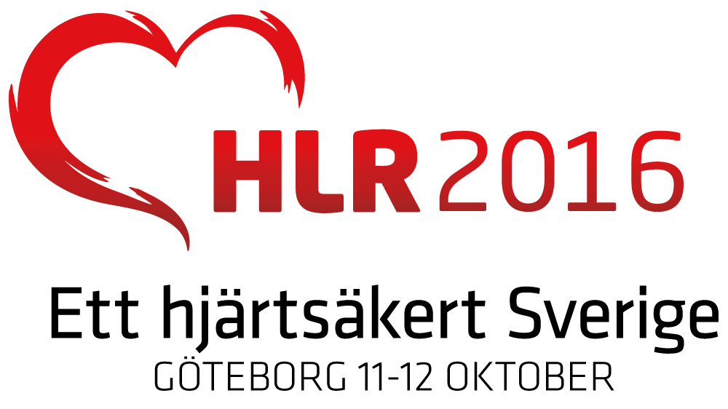



VÄLKOMMEN TILL HLR2016

Hjärtstopp inträffar i de mest skiftande miljöer och ställer stora krav på tidiga insatser av såväl enskilda som på räddningsorganisationer och sjukvården.

Det är viktigt att alla som arbetar inom HLR-området har goda kunskaper om prevention, tidiga insatser, fortsatt behandling under och efter hjärtstopp.

På kongressen kommer nya riktlinjer och nya Svenska utbildningsprogram att presenteras. Du kommer även att ta del av den senaste vetenskapen som ligger till grund för utbildningsprogrammen, presenterad av välrenommerade Svenska och internationella föreläsare.

Vi vet hur värdefullt det är att alla som arbetar inom HLR-området får träffas och utbyta erfarenheter. Nytt för denna kongress är att vi välkomnar er att presentera era HLR-projekt med en poster.

Gemensamt skall vi verka för att öka möjligheterna till god prevention, tidig behandling med HLR och en ökad överlevnad!

HLR2016 blir en mötesplats som ger en möjlighet att förbättra det akuta omhändertagandet i Sverige.

*Ni är varmt välkomna och vi ser fram emot att se er alla i Göteborg oktober 2016!*

[***Registreringen är öppen. Anmäl dig här!***](http://www.hlrkonferens.se/registrering-hotell/registrering/)

[***Läs mer om kongressen på hemsidan***](http://www.hlrkonferens.se)

**Kontakt/frågor**

Sweden MEETX AB är kongressbyrån som hanterar sekretariatet för kongressen.

Om du har frågor är du välkommen att kontakta dem på:

Sweden MEETX AB

E-mail:[hlr2016@meetx.se](javascript:phoenixHandler.handleMailTo('hlr2016@meetx.se');)

Phone: +46 31 708 86 90

[www.meetx.se](https://u1703690.ct.sendgrid.net/wf/click?upn=PkKJDgtxBN793y5xwPmke0Rgu5jlRtoWOdX54BWINYMZT9i7CjG2IPxl2gmfERwIA7chvhK7YTVfwQ3pVEFxryUmLB61ef2FbJC0LKQCFHFkAt3SXj4UlzMpfYGarOVRVYWlTJWfnTP-2B0eb5c02DJqJ-2BQkfkRr98uKEKWZ5GtJ9Gv8i-2BaPPFRq2V-2BKj3-2FwO-2B2Vnw7vydjRKexUwOhAPtiA-3D-3D_GIL1aqhr5-2BjYa6UhNERW0hwESn43Wf2Rz0Y1UoOmZCXAYSFzAhVg1caF7mMpMB5-2FURAxdPrMPGvo74rpkLrWQfbaZA63CbpTd5ejVktXI8R9ixx1c6ecTEzQBo3AtjGD-2FYVUt1NoiuUu5HX0cQvznlYaAQ-2BPEv5v2hFsmgsMFa-2BqmDqM89XBEiLrmbptLcxFeInqPqd15qOsSJdIW3kPIg-3D-3D)